Dzień doby,
przed nami ósmy tydzień zdalnej edukacji. Za oknem wiosna w pełni zapraszam was więc do wspólnych zabaw na wiosennej łące.
Życzę miłej zabawy
Małgorzata Czylkowska

11.05.2020- PONIEDZIAŁEK

- Zabawa ruchowa przy piosence „Równowaga”
https://www.youtube.com/watch?v=ozI7YcVASgo&fbclid=IwAR1hELyWgFxVOUuFGQIUGPqQOhSrUMKw1IubHN4Tau0aY-cMpiVSULvdoHY

- Obejrzyj filmik „Wędrówki Skrzata Borówki”. Spróbuj odpowiedzieć na pytania:
- Kogo i gdzie odwiedził Skrzat Borówka?
-Co to jest łąka?
-Jakie rośliny możemy tam znaleźć?
-Jakie zwierzęta możemy tam spotkać?

https://www.youtube.com/watch?v=LKLf5EN1Ff4&fbclid=IwAR1UE_7Fc3alT32EDFOxA4_EioLbJvJNixZY8viz3exkB7vysES8I4NRxYo&app=desktop
- Zabawa ruchowa „Rosnący kwiat”. Możesz podczas zabawy wykorzystać muzykę, polecam "Wiosna" Antonio Vivaldi. Zamień się w rosnące kwiaty - kucnij, głowę schowaj, powoli podnoś się, rozprostowując swoje ręce i tułów, wyciągaj ramiona w górę, przejdź kilka kroków i znów kucnij.

- ,,Wiosenna łąka” – praca plastyczna. Przygotuj kartkę i 4 kredki (zielona jasna i ciemna, pomarańczowa, żółta), sprzęt, na którym można odtworzyć ulubioną piosenkę.
Rysuj trawę, czyli kreśl rytmiczne pionowe kreski. Połóż przed sobą kartkę i kredkę w wybranym kolorze, na sygnał (włączona muzyka) jedną ręką przytrzymuj kartkę a drugą rysuj pionowe kreski (z góry na dół). W czasie przerwy w muzyce – wstań i maszeruj dookoła krzesła (można klaskać, stukać o uda itp.) W czasie kolejnej przerwy w muzyce usiądź do kartki, wybierz inny kolor kredki i kreśl pionowe kreski. Do zmian dochodzi tyle razy ile kredek masz przygotowanych. Kiedy masz już narysowaną trawę możesz namalować na niej kwiatki.

- Zachęcam cię do dowolnych zabaw i tańców przy piosence „Bal na łące”
https://www.youtube.com/watch?v=VL-IW-Xy0Jo&fbclid=IwAR2wD-qL6V44J1JD8WrYTDPdUXwu9oEawc2qmO4FHpmJQ_HprVgneeor49c&app=desktop
- Wykonaj karty pracy
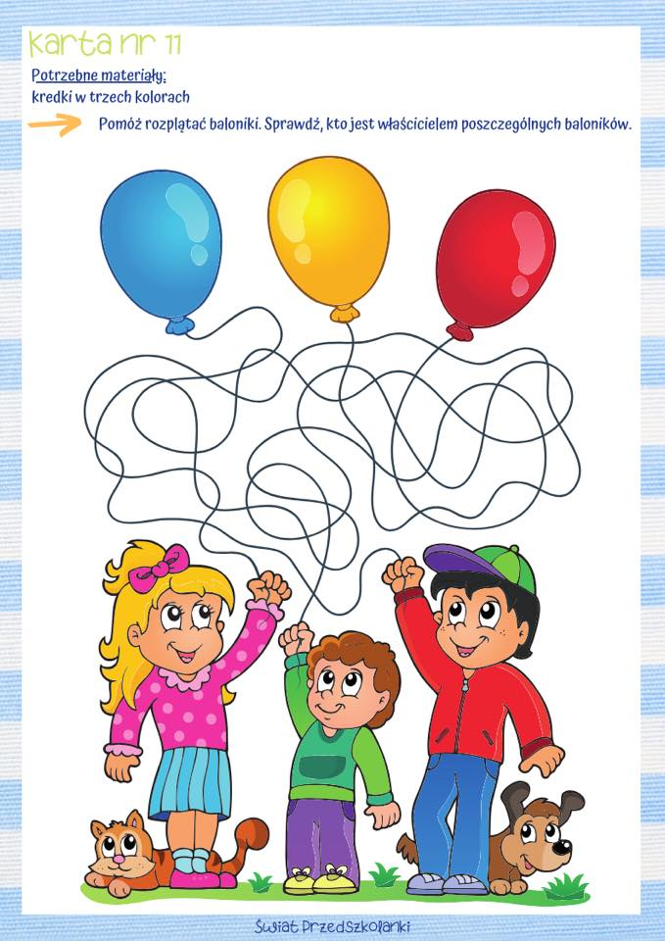
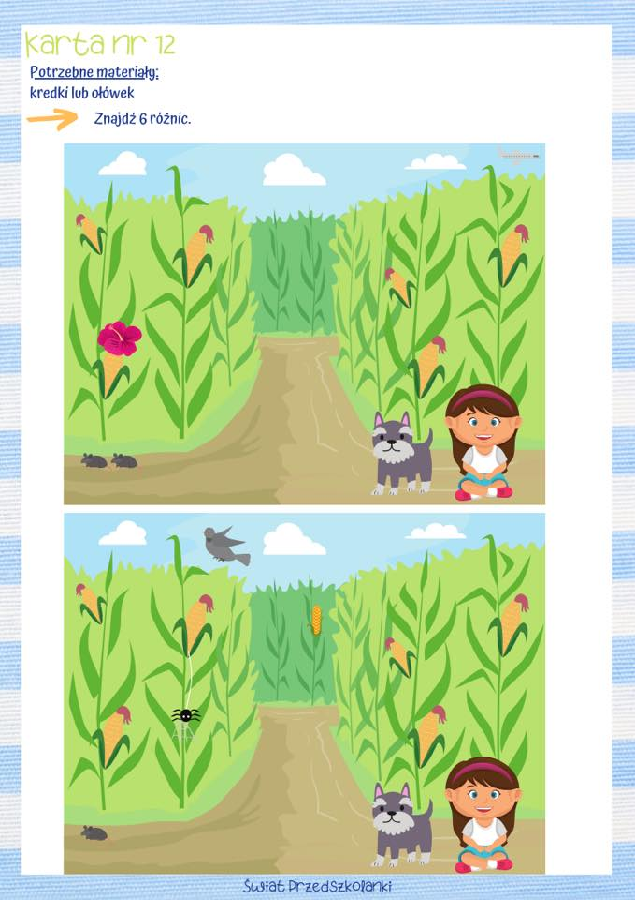

12.05.2020- WTOREK

- Zabawy ruchowe z mamą i z tatą
https://www.youtube.com/watch?v=FacAJxiIzh4&fbclid=IwAR09hVV1dGLGoPVXV7y-ILpUZrNB4A0asy6EvRp8uS2k93zvYFpl7LagDgY

- Rozwiąż zagadkę: „Zielony dywan, a na nim kwiatów tyle. Piją z nich nektar pszczoły, osy i motyle”. Podziel wyraz łąka na sylaby.

- ,,Na wiosennej łące” – zabawa ruchowa.
Rodzic czyta, a dziecko za pomocą gestów, ruchów i wyrazów dźwiękonaśladowczych próbują odwzorować treść.
,,Jest piękna pogoda, świeci słonko. Wszyscy mieszkańcy łąki już wstali i wzięli się do pracy. Mrówki budują swoje miasto, zajączki skaczą po łące: kic, kic. Żabki pływają w jeziorze: kum, kum. Ptaszki wysoko fruwają po niebie. Bocian dostojnie kroczy: kle, kle. Nagle powiał wiatr, trawy i kwiaty kołyszą się na wietrze: szu, szu, szu. Zaczął padać deszczyk: kap, kap, kap. Wszystkie zwierzątka chowają się do swoich domków”.

- Na łące jest bardzo zielono. Poszukaj w swoim domu przedmioty w kolorze zielonym.

- Przygotuj ,,zieloną” kanapkę, wykorzystując np. szczypiorek, ogórka, sałatę.

- Wybierz się na spacer. Policz napotkane przedmioty, kropeczkami zapisz ile ich było. Pamiętaj o zachowaniu wszystkich środków ostrożności.

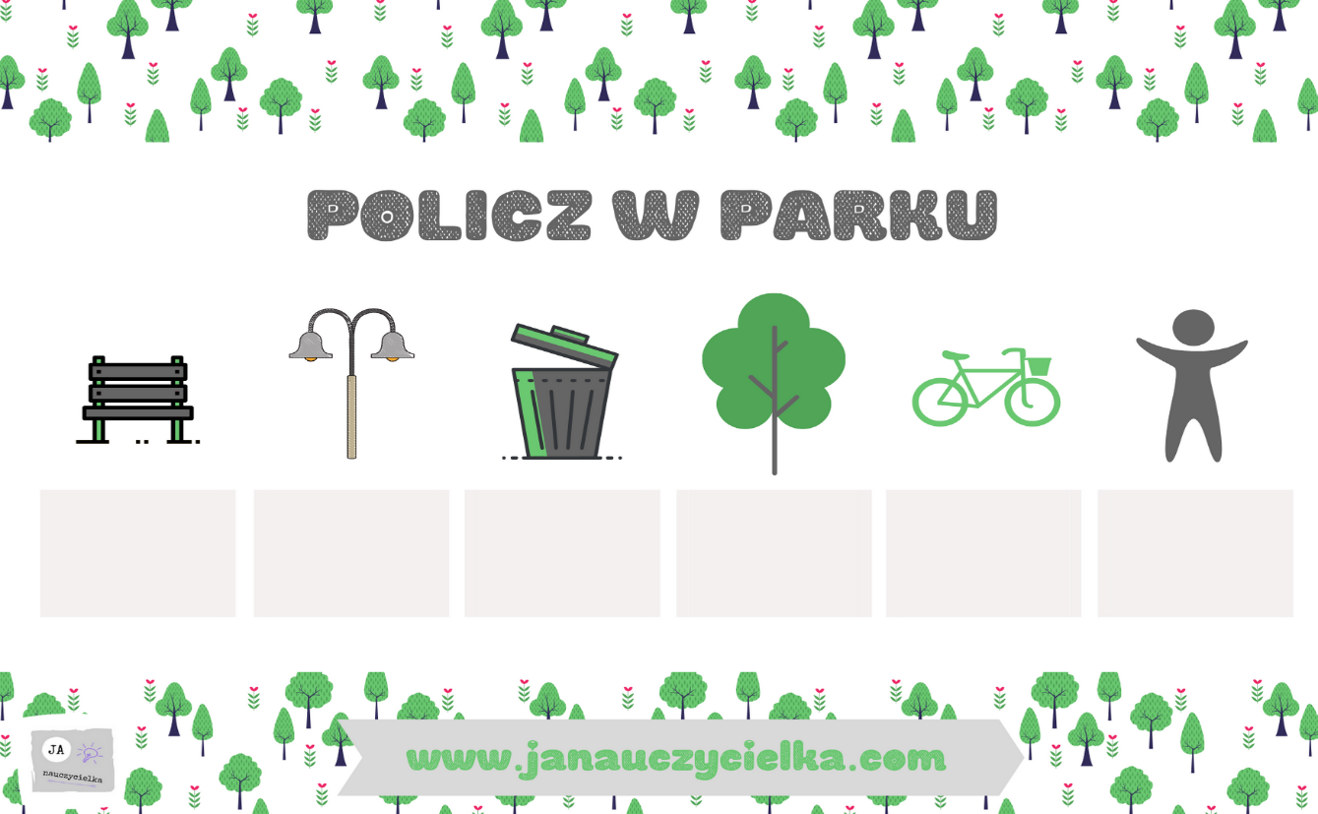
- Wykonaj karty pracy
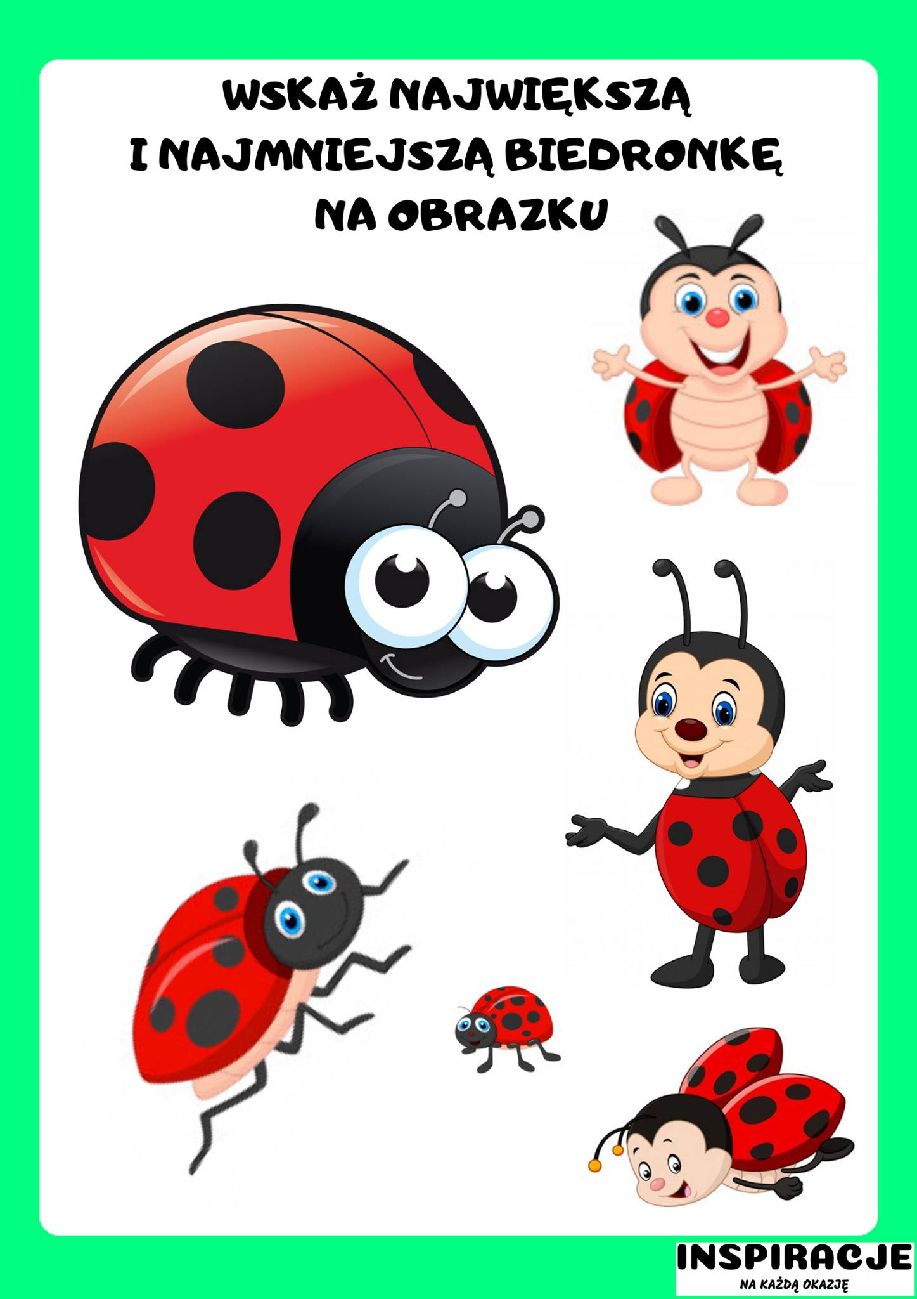
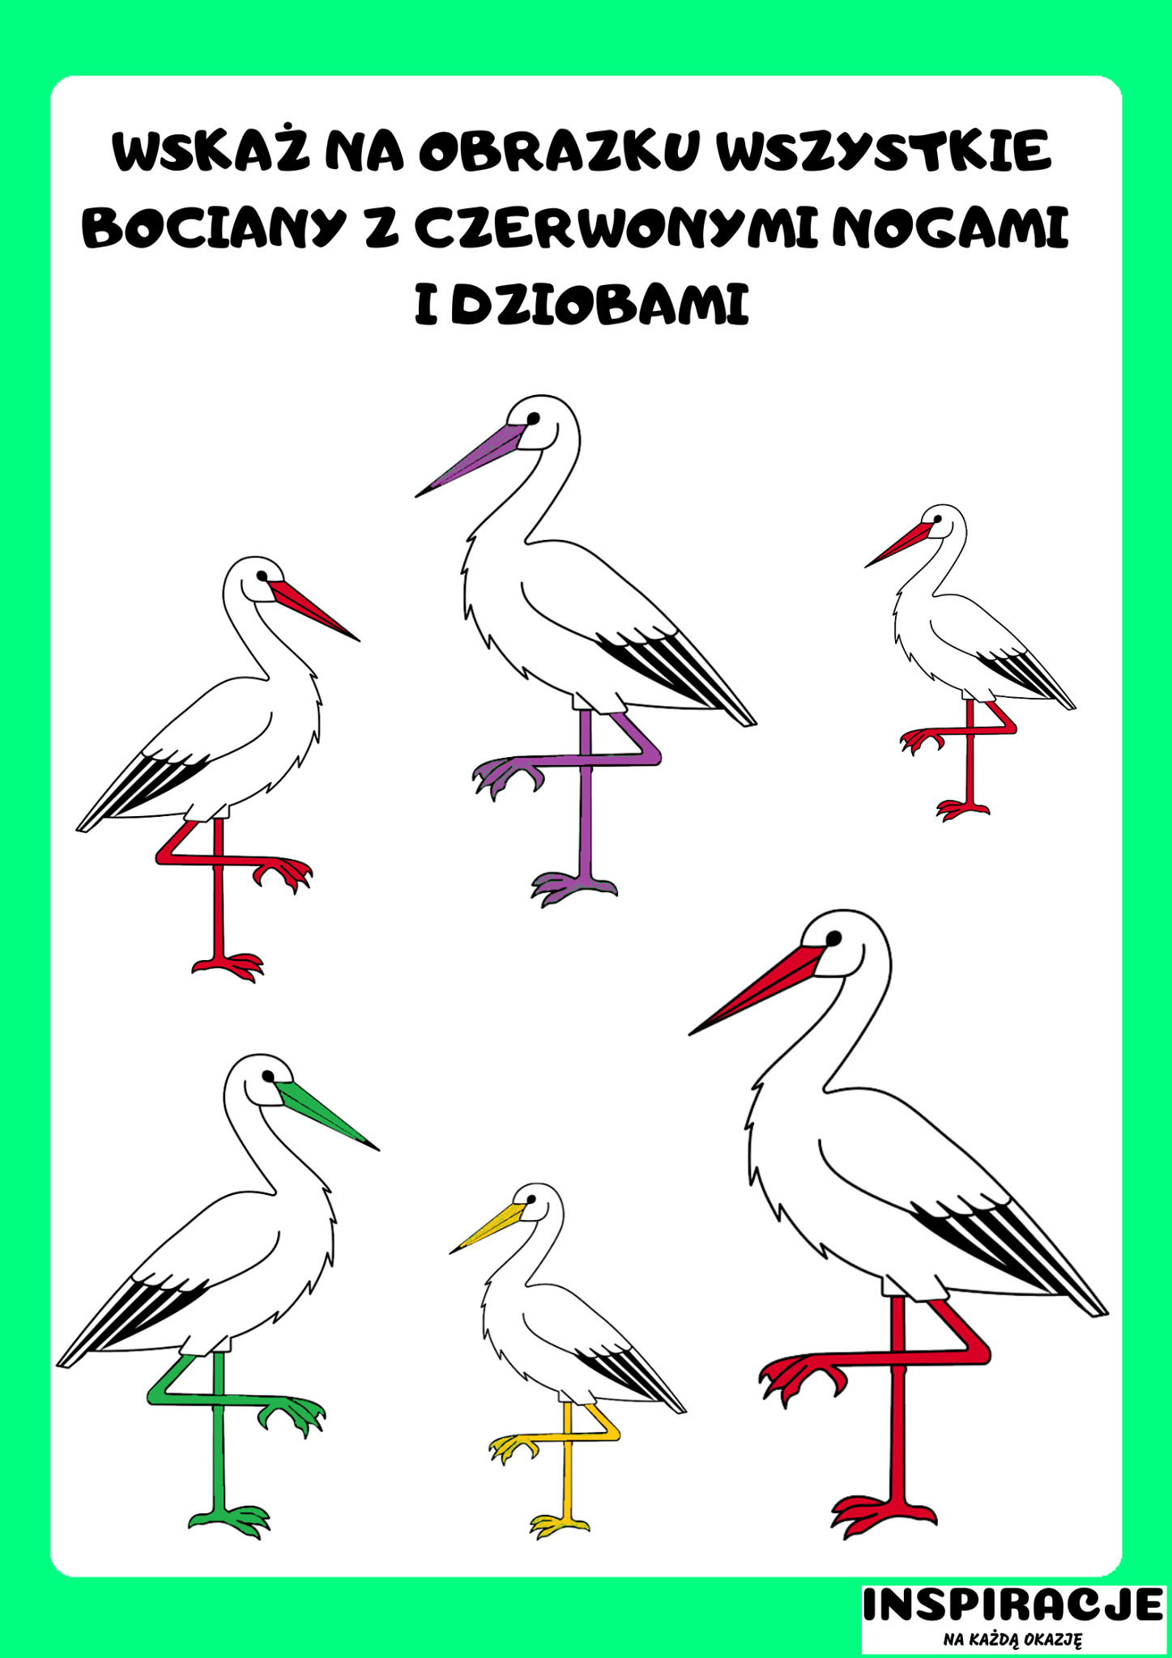

13.05.2020- ŚRODA

- Gimnastyka przy muzyce „Najpierw skłon”
https://www.youtube.com/watch?v=FZ3pj_ZkldQ&fbclid=IwAR1A4cG6x-5olewuvp028wpUGLbkocVsrd2isnopKUwTOE5xhJJTnYq7P7A

- Naucz się krótkiego opowiadania wraz z pokazywaniem „Spacer na łąkę”.
Jest pogoda słonko świeci, dziś na łąkę idą dzieci - raz, dwa, trzy.
A tu nagle pada deszczyk - kap, kap, kap.
I po liściach tak szeleści - szur, szur, szur.
Deszcz ustaje - słonko świeci i na łąkę biegną dzieci - hyc, hyc, hyc.
Dzieci bawią się z ochotą, nagle patrzą - wszędzie błoto - hop, hop, hop.
Jest pogoda słonko świeci żabka wyszła im naprzeciw - bęc, bęc, bęc.
Do odpoczynku zachęciła i opowiadanie szybko wymyśliła.

- Zabawa ruchowa „Gimnastyczne figle na łące”
https://www.youtube.com/watch?v=3OJHt-oEyTk&fbclid=IwAR0eT_fpTclEI6Re-1F336NfyBcISOWnsNZHXsiUDRS8p6MFKd-DMWpQ4RU

- Zabawa paluszkowa „Idą mrówki” M. Barańska –usiądź w siadzie skrzyżnym

Idą sobie mrówki dróżką (naśladuj kroczenie po swoich udach palcami środkowym i wskazującym obu dłoni)
pierwsza mrówka tupie nóżką (stukaj o uda kciukiem)
druga mrówka tupie nóżką (stukaj o uda palcem wskazującym)
trzecia mrówka tupie nóżką (stukaj o uda palcem środkowym)
czwarta mrówka tupie nóżką (stukaj o uda palcem serdecznym)
potupały, potupały (stukaj wszystkimi palcami o uda)
i w mrowisku się schowały (zaciśnij piąstki)

- Jeśli podobała ci się piosenka „Bal na łące” możesz jej się teraz nauczyć.

Kiedy świeci słoneczko,
to na łące nad rzeczką
świerszcze stroją skrzypeczki
do wiosennej poleczki.
Dylu – dylu już grają,
grube baki śpiewają,
myszki tańczą poleczkę,
sapią przy tym troszeczkę.
A trzy małe biedronki
nie chcą tańczyć tej polki
i czekają na walca,
aby tańczyć na palcach.

- Wykonaj karty pracy:
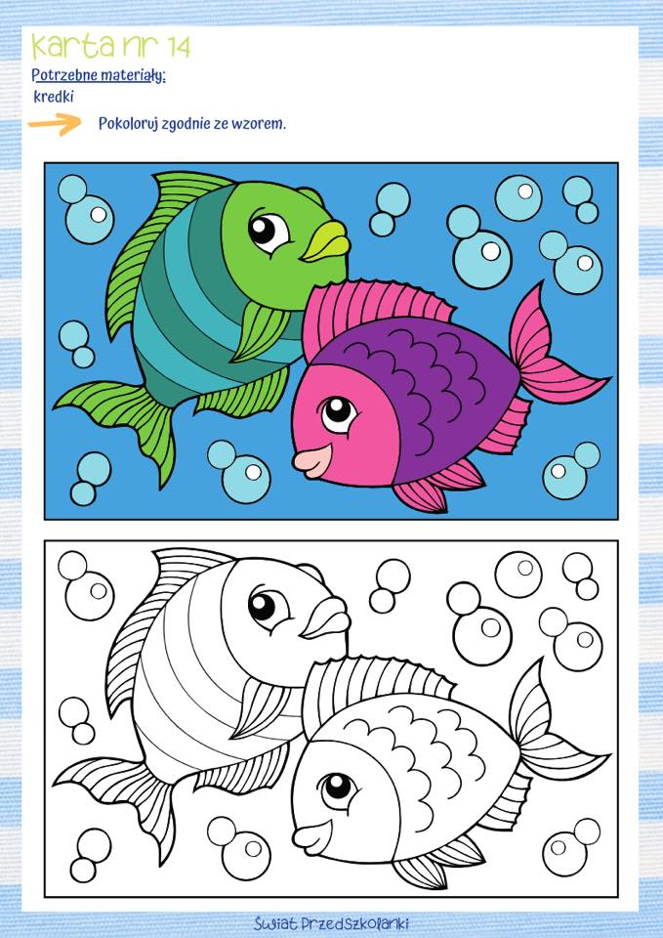
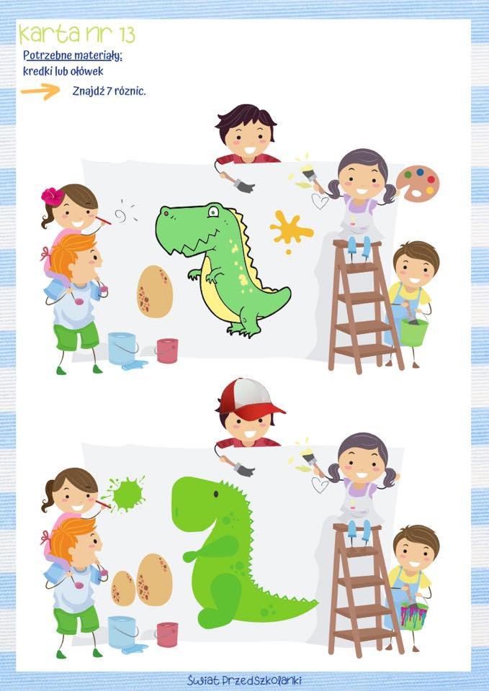

14.05.2020- CZWARTEK

- Zabawa ruchowa przy piosence „Duży i mały skok”
https://www.youtube.com/watch?v=InxomdEHL8M&fbclid=IwAR3l5us2CJm9ZCig9JH0R-tuDBHsb2gY2zN-ZJ7Bwemq1X0HwV4rkH1QImM
- Obejrzyj filmik o mieszkańcach łąki
https://www.youtube.com/watch?v=8krnRKa9jWI&fbclid=IwAR0qJK_EodKOkwL3I94PiYLvSNYW9bUCVl2MI3_6HCV5FlVsLGfFuCkI-oU

- Z plasteliny ulep wybranego mieszkańca łąki (poniżej masz propozycję, możesz z niej skorzystać, ale możesz też ulepić dowolnego mieszkańca zgodnie z własnym pomysłem). Możesz ulepić całą rodzinkę, każde zwierzątko różnej wielkości, żebyś mógł ustawiać je od najmniejszego do największego. Możesz też ulepić różne zwierzęta tak aby jednych było mniej innych więcej (dzięki temu poćwiczysz trochę treści matematyczne).
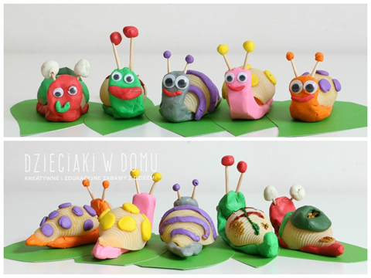

- Masażyk „Biedronka” wg B. Gawrońskiej do wiersza M. Kownackiej

Spotkała się Kasia z biedronką (krocz palcami od brzegów pleców w kierunku kręgosłupa)
obie wyszły do ogródka na słonko (powtórz ruch)
Patrzy Kasia kręci głową- (rysuj ślimaczki po obu stronach kręgosłupa)
ubrane są jednakowo (powtórz ruch)
obie mają sukieneczki (stukaj palcami obu rąk po całych plecach)
czerwone w czarne kropeczki (powtórz ruch)
- Wykonaj karty pracy

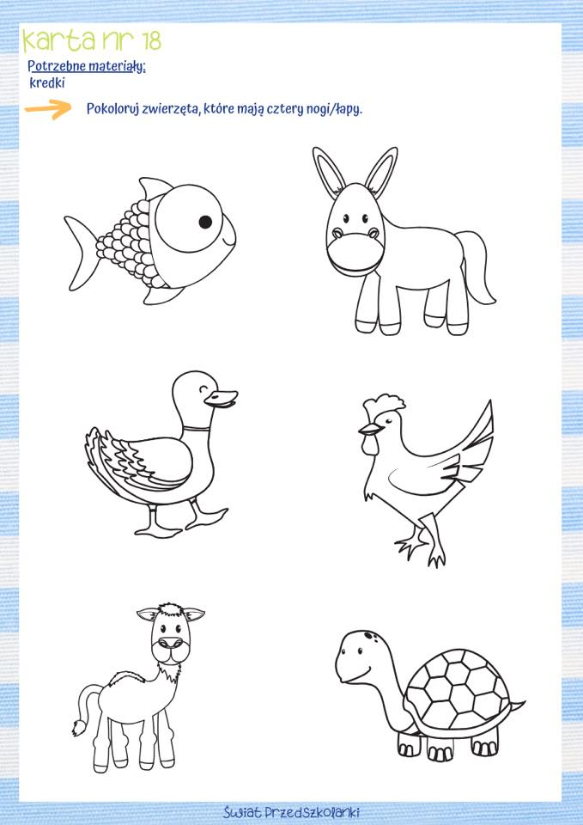
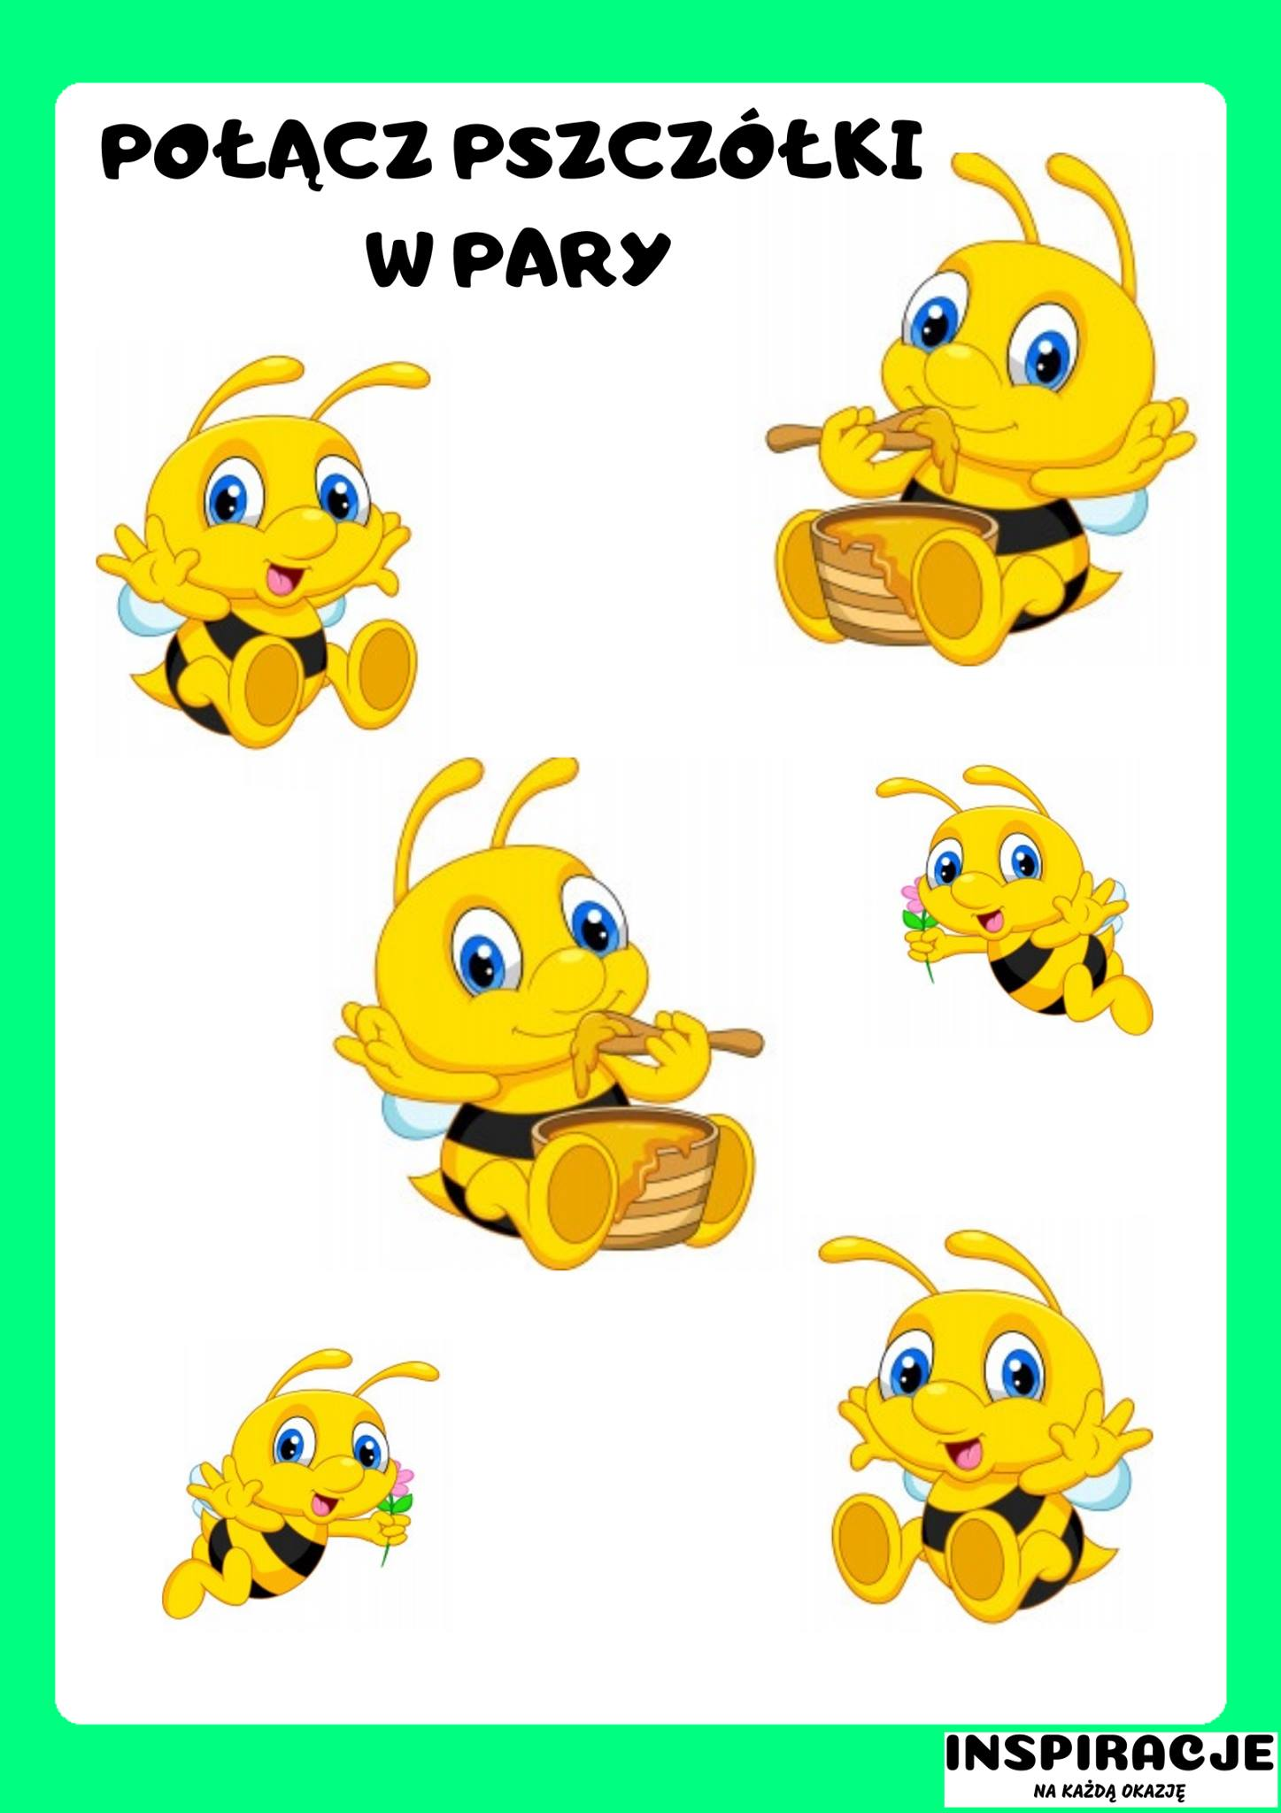

15.05.2020 – PIĄTEK

- Zabawa ruchowa przy piosence „Ręce, nogi się ruszają”
https://www.youtube.com/watch?v=rib2jV2PmbA&fbclid=IwAR1JidAU3lhiwB4cZ2QneoZ3NXRY4riLf7iXK_aSqDCq3hdJrOT2oTl10XM

- Wiosenne zagadki. Co to jest?

Na łące dzieci je zobaczą.
I choć nie mają sprężyn w nogach,
to wysoko skaczą (koniki polne)

Są czerwone i latają,
na skrzydełkach czarne kropki mają (biedronki)

Zjada dużo liści, zwija się w kokonie.
Zmienia się w motyla, nie ma śladu po niej (gąsienica)

Osiem nóżek sprawnych ma,
lepką sieć szybciutko tka (pająk)

Z kwiatka na kwiatek przelatuje,
w ulu słodki miód produkuje (pszczoła)

- Opowieść słowno- ruchowa „Majówka”- pokazuj zgodnie z opowiadaniem
Rodzina jechała rowerami na majówkę (połóż się na plecach i poruszaj nogami, naśladując jazdę na rowerze)
Wiał przyjemny wiaterek (wstań i wykonaj w miejscu obroty wokół własnej osi, lekko unosząc ramiona)
Gałęzie drzew, które rosły przy drodze (stań w rozkroku i poruszaj w lewo/
lekko poruszają się na wietrze- w prawo uniesionymi nad głową,
raz w lewo, raz w prawo… wyprostowanymi ramionami)
W oddali pośród traw pasły się krowy. (chodź powoli na czworakach)
Nad łąką żwawo latały barwne motyle (truchtaj i machaj ramionami jak skrzydłami)
Na kwiatkach przysiadły pszczoły (wykonaj przysiad podparty)
i trzmiele
Koniki polne skakały po źdźbłach trawy (wykonuj skoki obunóż)
Za łąkami płynęła rzeka (stań w rozkroku, wykonaj skłon w przód i swobodnie poruszaj ramionami)
W rzece wesoło pluskały się rybki (poruszaj się slalomem z dłońmi złączonymi z przodu)
Na brzegu rzeki, leżąc na kocu, (połóż się na plecach i oddychaj głęboko)
odpoczywała rodzina.

- Zabawa plastyczna „Na łące”. Potrzebne ci będzie: mocno rozwodnione farby plakatowe w kolorach wiosennych, słomka od napojów, kredki, biała kartka (najlepiej twarda). Na dole kartki rozlej plamy z kolorów zielonych i rozdmuchaj je słomką- to będzie trawa. Następnie z innych kolorów zrób małe plamki- kwiaty. Na koniec na górze dorysuj kredkami wymyślone przez siebie elementy np. słońce, motyle, ptaki.

- Ćwiczenia z żabką
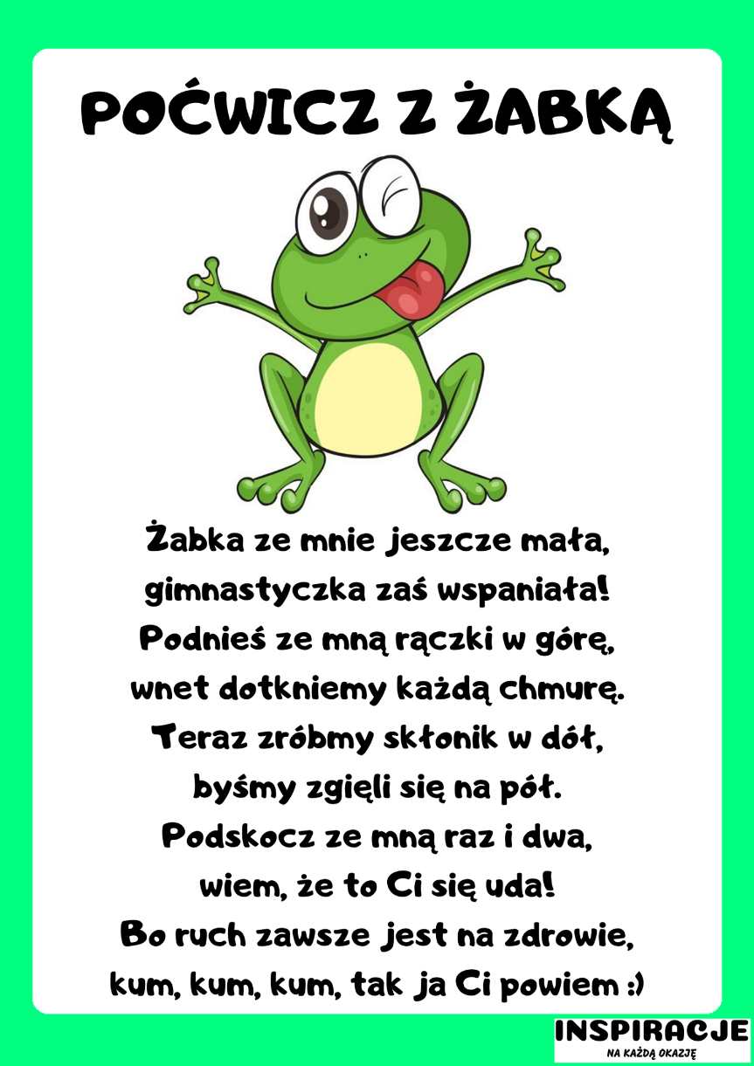

- Ćwiczenia usprawniające motorykę małą
